السنة الثانية
النشاط : الألعاب الرياضياتية
الموضوع : فك التشفير للحساب اللعبة : رقم 10
الهدف التعلمي : تنمية مهارات و فك الشفرة لضمان خصوصية المعلومات و حماية البيانات .

الوضعيات التعلمية والنشاط المقترح | المراحل
احترام الزمن المخصص للعبة .  يتم بناء اللعبة بمرافقة المعلم .  يقوم بعمليات جمع من خلال فك التشفير إذكل لون أو شكل يتناسب مع رقم معين . | قواعد اللعبة
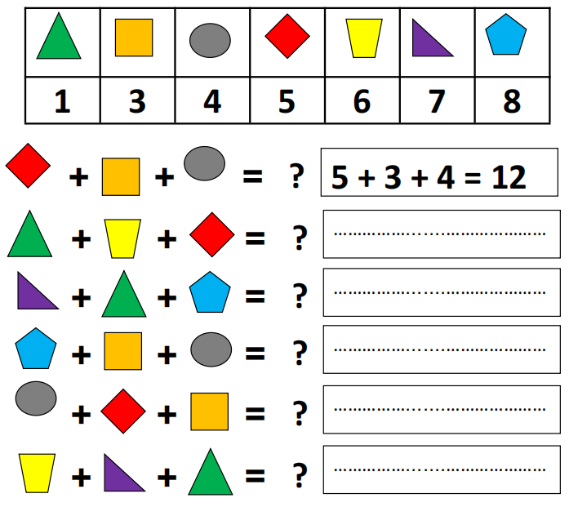  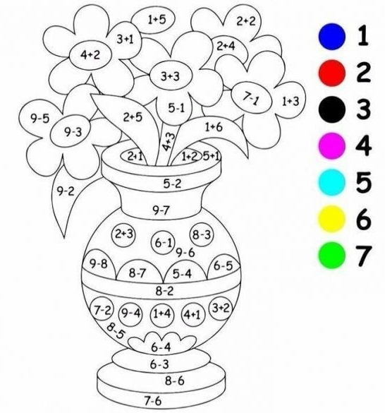  - تقديم بطاقة اللغز للمتعلمين  - مطالبة اللاعبين ملاحظة البطاقة و الأشكال  الموجودة فيها و التعبير عنها  - دعوة اللاعب إلى التركيز ثم فك التشفير  و القيام بالعمليات الحسابية بسرعة و بدقة.  - ترك وقت للتفكير في المطلوب منهم و انجازه | خطوات اللعبة
بالتركيز على الرقم المرافق باللون و الشكل ن قم بفك الشفرة للوصول إلى الإجابة الصحيحة . | التعليمة
- يتم تكييف اللعبة بطرح نموذج مشابه أكثر صعوبة .  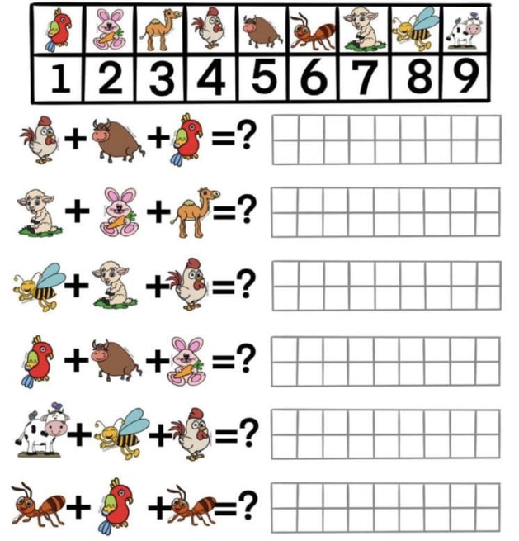  - توزيع ورقة عمل جديدة .  - مطالبة اللاعبين ملاحظة البطاقة و الحيوانات  الموجودة فيها و التعبير عنها  - دعوة اللاعب إلى التركيز ثم فك التشفير  - و القيام بالعمليات الحسابية بسرعة و بدقة .  - عرض الأعمال و المقارنة فيما بين المتعلمين .  - التصحيح الجماعي ثم الفردي . | التوسع في المفهوم
استخدام النماذج الرياضية و القواعد المنطقية لفك التشفير و بشكل صحيح في تحليل البيانات و المعلومات .  تثمين كل المقترحات المقدمة و تشجيع انجازات اللاعبين | التقييم

